云南运气项目调试说明

开始
- 通过命令行cd到.meteor目录
- 执行：meteor reset(清空数据库)
- 执行：meteor 开始运行
- 浏览器访问http://localhost:3000
- 注册一个用户并用该用户自动登录
- 访问http://localhost:3000/test(依次点击按钮，插入测试数据）

目录结构
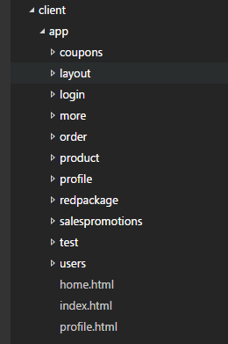

coupons(优惠券目录）

mycoupons.html（我的优惠券）
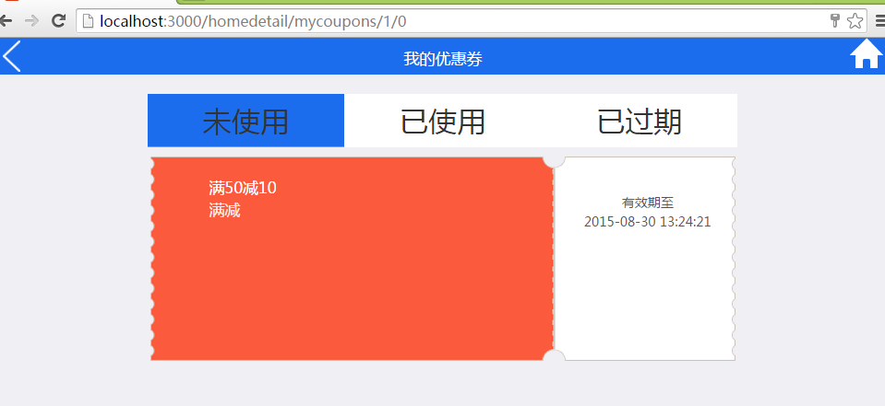

问题：颜色区分？字段

Layout（布局目录）

indexdetailpagelayout.html（详情页面布局）
标题，返回，和主页
问题：在手机上显示时高度太窄

mainlayout.html
首页布局（内容区+底部导航）

nav.html
底部导航
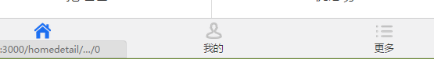

login（登录注册）

register.html（注册页面）
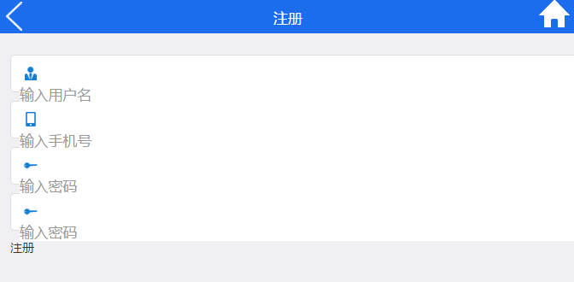
问题：
输入框不对齐
注册按钮样式

sign.html（登录页面）
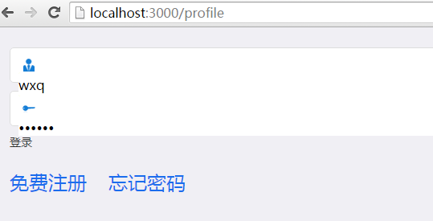
问题：
输入框不对齐
登录按钮
免费注册、忘记密码样式

more（更多）

bz.html（帮助页面）
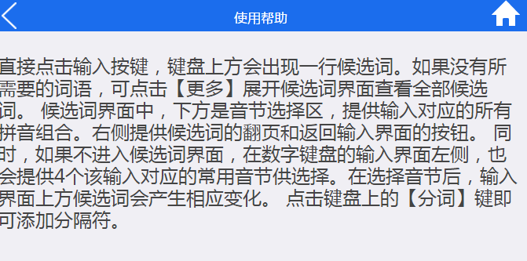

more.html（点击更多出现的页面）
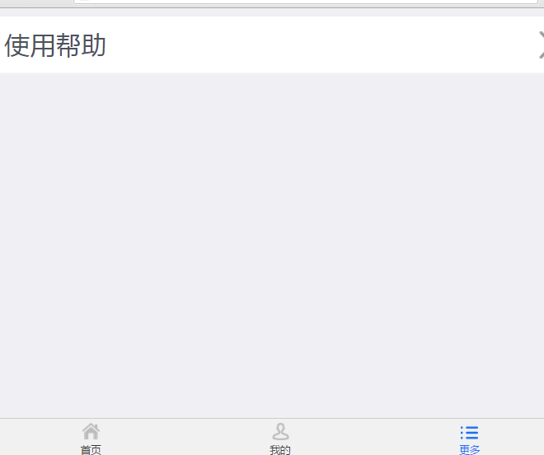
感觉内容太少

wjmm.html
修改密码出现的页面（尚未完善）

order（订单相关）

myorders.html（我的订单）
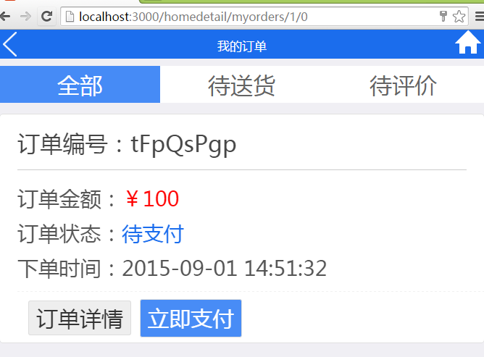

neworder.html（下单页面）
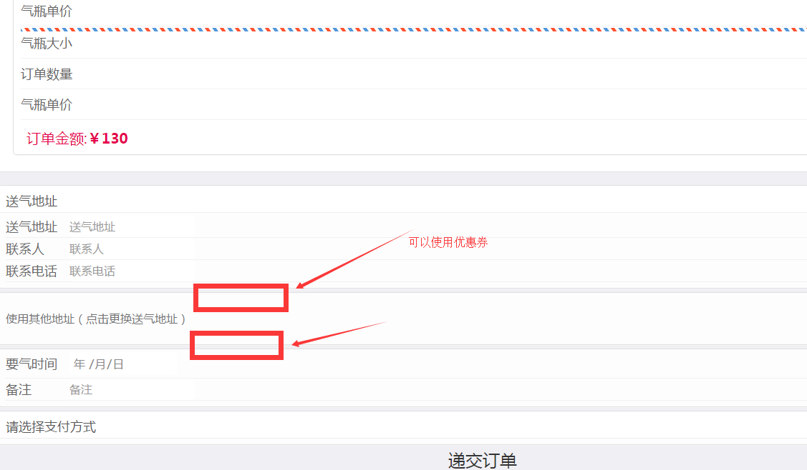
可以使用优惠券，红包
以及相关的扣减金额
递交订单样式

类似如下形式：
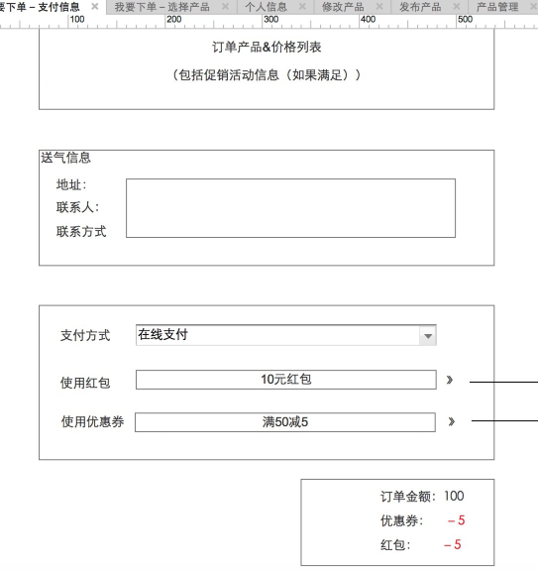
其中点击红包，和点击优惠券
需要2个新页面：选择红包和选择优惠券的页面！

orderinfo.html（订单详情）
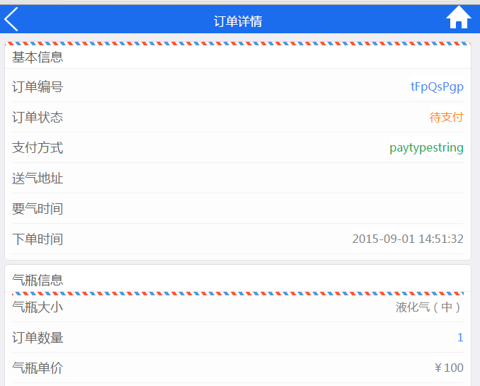

orderquery.html（订单查询）
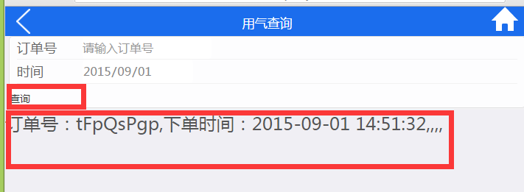
查询按钮
查询结果样式

product(产品相关）

selectproduct.html（下单时选择的产品）
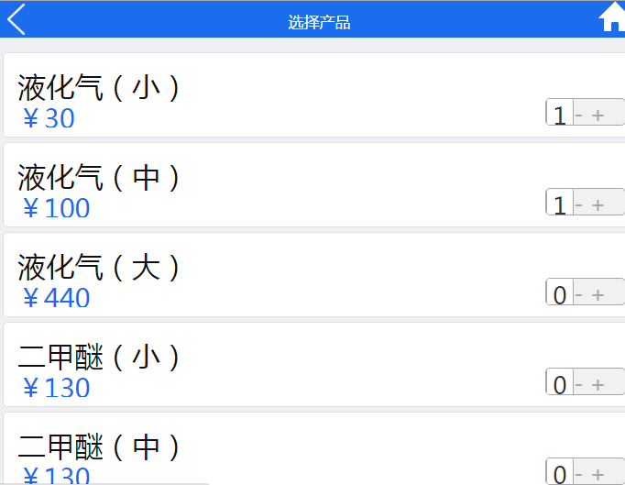
如果满足促销条件（比如买一赠一），需要额外样式显示！

redpackage（红包相关）

getredpackage.html（抢红包）
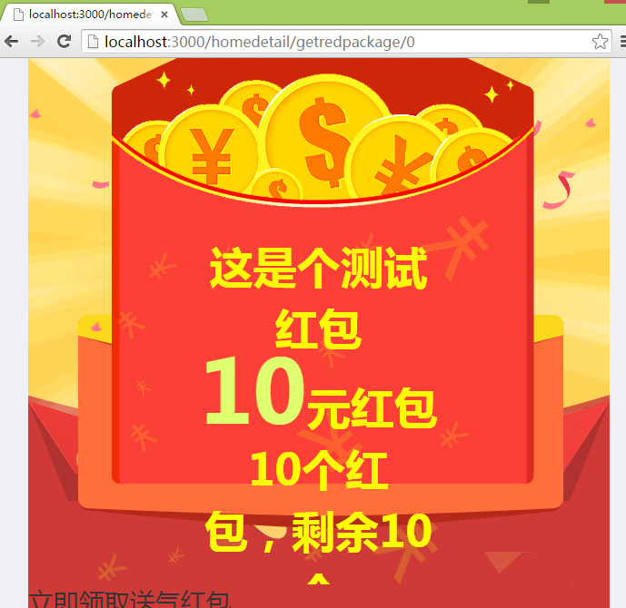
数据显示
抢红包按钮

myredpackage.html（我的红包）
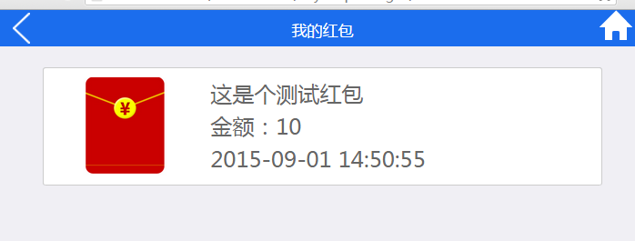

salespromotions（促销）

salespromotions.html（促销活动）
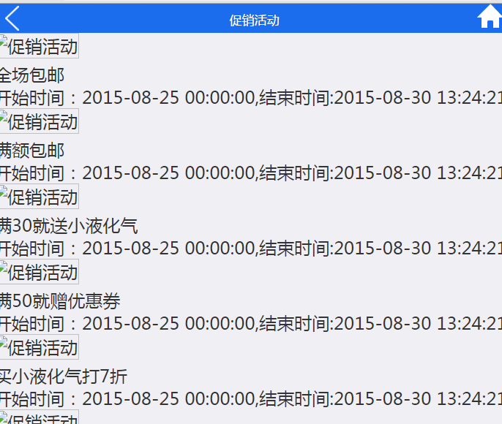
样式，图片等

test（测试数据）

users（主要是地址管理）

addaddress.html（新建地址）
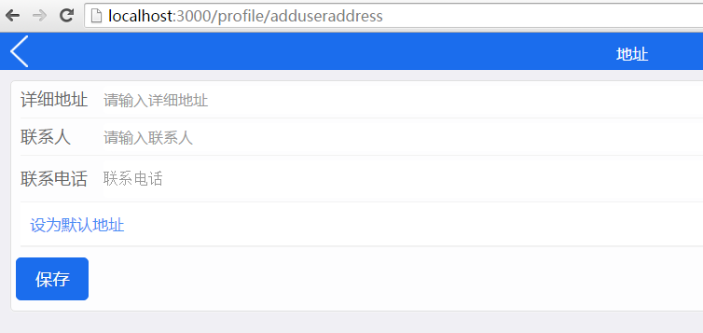

useraddress.html（我的地址列表）
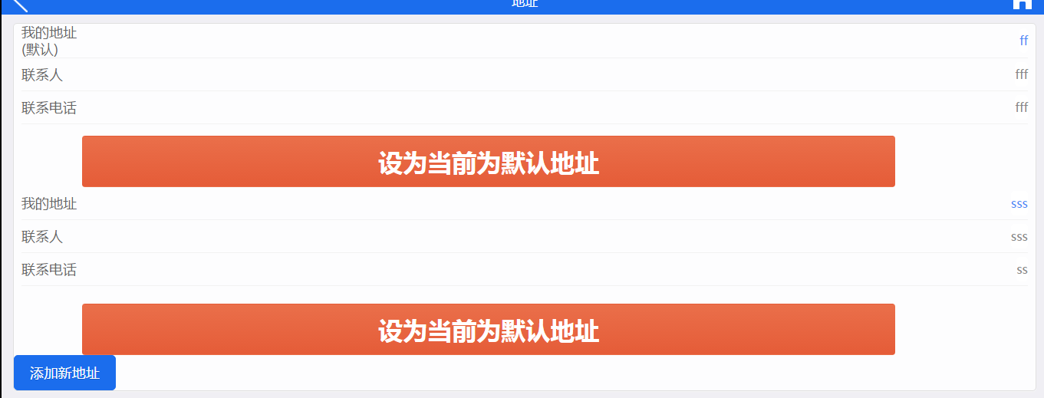
按钮样式等

home.html（主页）
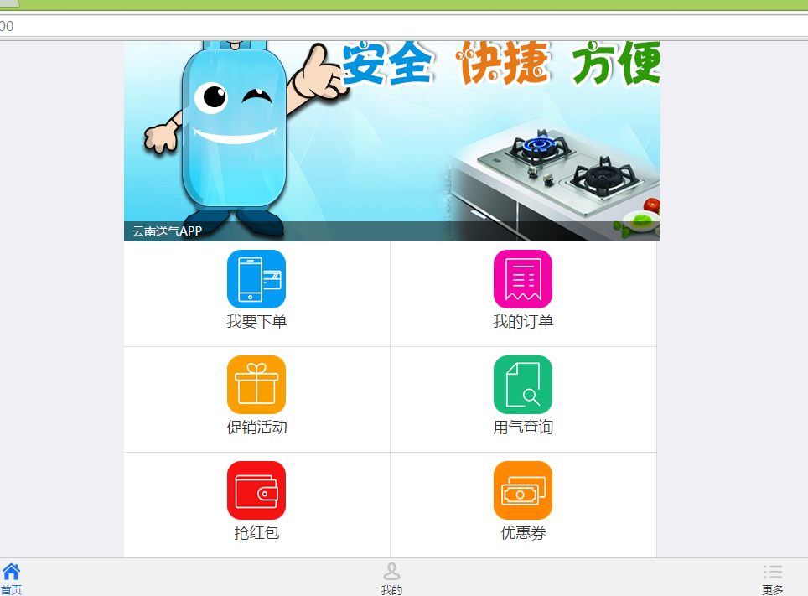

profile.html（我的）
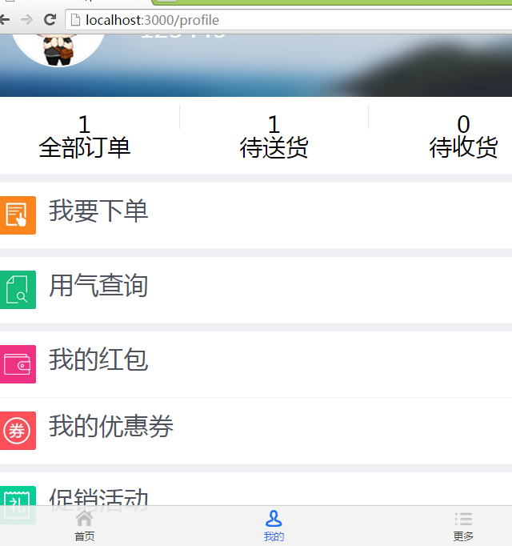

发布&部署
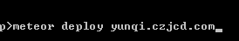
用户名：downup2u
密码：6*1

